Πολλαπλασιάζω με διάφορους τρόπους

**Όνομα:**

1. **Κάνε τους παρακάτω πολλαπλασιασμούς των αριθμών 2, 5 και 10.**



|  |  |  |
| --- | --- | --- |
| 1 x 2 = | 1 x 5 = | 1 x 10 = |
| 2 x 2 = | 2 x 5 = | 2 x 10 = |
| 3 x 2 = | 3 x 5 = | 3 x 10 = |
| 4 x 2 = | 4 x 5 = | 4 x 10 = |
| 5 x 2 = | 5 x 5 = | 5 x 10 = |
| 6 x 2 = | 6 x 5 = | 6 x 10 = |
| 7 x 2 = | 7 x 5 = | 7 x 10 = |
| 8 x 2 = | 8 x 5 = | 8 x 10 = |
| 9 x 2 = | 9 x 5 = | 9 x 10 = |
| 10 x 2 = | 10 x 5 = | 10 x 10 = |

1. **Με βάση τον παραπάνω πίνακα χρωμάτισε με κίτρινο τα πολλαπλάσια των αριθμών 2,5,10**

|  |  |  |  |  |  |  |  |  |  |
| --- | --- | --- | --- | --- | --- | --- | --- | --- | --- |
| **2** | 3 | 4 | 12 | 17 | 9 | 8 | 4 | 11 | 21 |
| **5** | 10 | 15 | 21 | 24 | 25 | 35 | 42 | 45 | 49 |
| **10** | 20 | 15 | 18 | 30 | 35 | 45 | 40 | 50 | 55 |

1. **Υπολόγισε τα γινόμενα**

|  |  |  |  |
| --- | --- | --- | --- |
| * 5 x 10 = | * 13 x 10= | * 25 x 10= | * 120 x 10= |
| * 5 x 100= | * 13 x 100= | * 25 x 100= | * 120 x 100= |
| * 5 x 1.000= | * 13 x 1000= | * 25 x 1.000= | * 120 x 1.000= |

1. **Πολλαπλασιάζω όπως στο παράδειγμα**

**352 x 6**= (300x6) + (50x6) + (2x6)= 1.800 + 300 + 12 = 2.112

**589 x 3** = (…x…..) + (…x…..) +(…x…..)= …….+…… + ……= ………………..

**646 x 6** = (…x…..) + (…x…..) +(…x…..)= …….+…… + ……= ………………..

**320 x 2** = (…x…..) + (…x…..) +(…x…..)= …….+…… + ……= ………………..

**278 x 8** = (…x…..) + (…x…..) +(…x…..)= …….+…… + ……= ………………..

1. **Υπολόγισε τα γινόμενα, όπως το παράδειγμα**

136

16

120

4 x 4

30 x 4

34 x 4

48 x 6

82 x 5

67 x 3

1. **Ένα σχολικό λεωφορείο χωράει 54 μαθητές. Για τη σχολική εκδρομή χρειάστηκαν 4 λεωφορεία, τα οποία γέμισαν. Πόσοι μαθητές πήγαν στην εκδρομή;**

Λύση

Δεδομένα

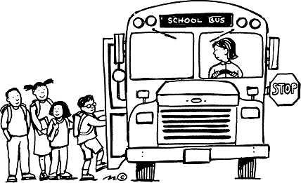

Ζητούμενο

**Απάντηση:** …………………………………………………………………………………